LUND2 maj 2018 17:00

De vill ändra bilden av entreprenören – och ge kvinnor tillgång till riskkapital
Mindre än en procent av riskkapitalet i Sverige går till kvinnliga grundare. Även på Ideon Innovation dominerar manliga företag. Men förändring är på gång – den 3 maj samlas kvinnliga entreprenörer på konferensen The Yes Day för en dag med pepp istället för mansplaining.

Sara Martelius

FÖLJ SKRIBENT

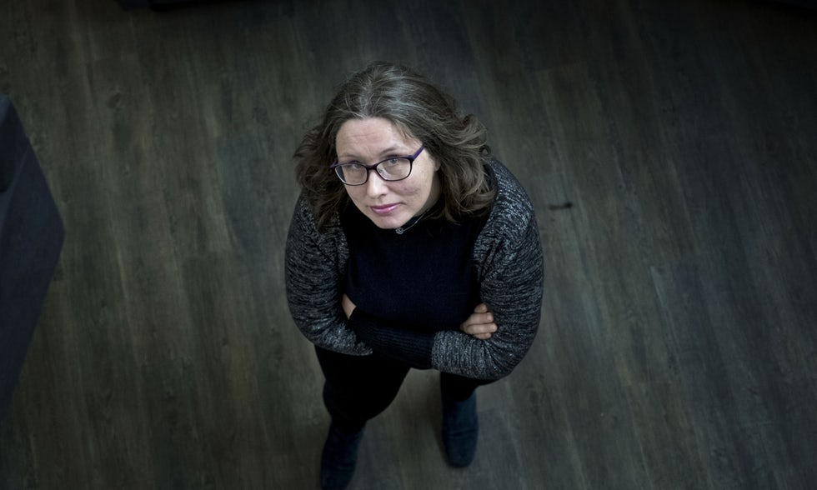
Lisa Heiberg har grundat Diapure, ett av få företag på Ideon Innovation som drivs av kvinnor. Hon ser fram emot att träffa andra kvinnliga entreprenörer på The Yes Day den 3 maj.Bild: Ingemar D Kristiansen
Av 11,4 miljarder kronor som investerades i svenska bolag 2017 har mindre än en procent (0,7 procent) gått till bolag med enbart kvinnliga grundare.
Det är en av slutsatserna i Di Digitals årliga granskning av könsbalansen inom svenskt riskkapital. Denna obalans vill Ideon Innovation rätta till genom satsningen The Yes Way och konferensen The Yes Day.
Bland företagen på Ideon Innovations inkubator dominerar männen fortfarande på vd-poster och i styrelser.
När Anna Branten tillträdde som vd på Ideon Innovation 2016 drevs ett av tjugo företag på inkubatorn av kvinnor. Efter satsningen The Yes Way har siffran stigit till 25 procent.
Varför drivs så få inkubatorföretag av kvinnor?
– Strukturen för oss som jobbar med startups och entreprenörer är riggad för att återupprepa det som har blivit en succé tidigare. Bilden av en entreprenör har de senaste tio-femton åren varit en man som jobbar med teknik, och just på Ideon Innovation har vi haft ett stort inflöde av män som jobbar med teknikbolag, säger Anna Branten.
Läs mer:”Det är viktigt att kvinnor får sätta dagordningen”
– Vi har större chans att bidra till samhällsutvecklingen om vi även tar tillvara på kvinnors perspektiv, och det senaste året har vi försökt bygga en parallell struktur som utmanar bilden av vad en entreprenör är.
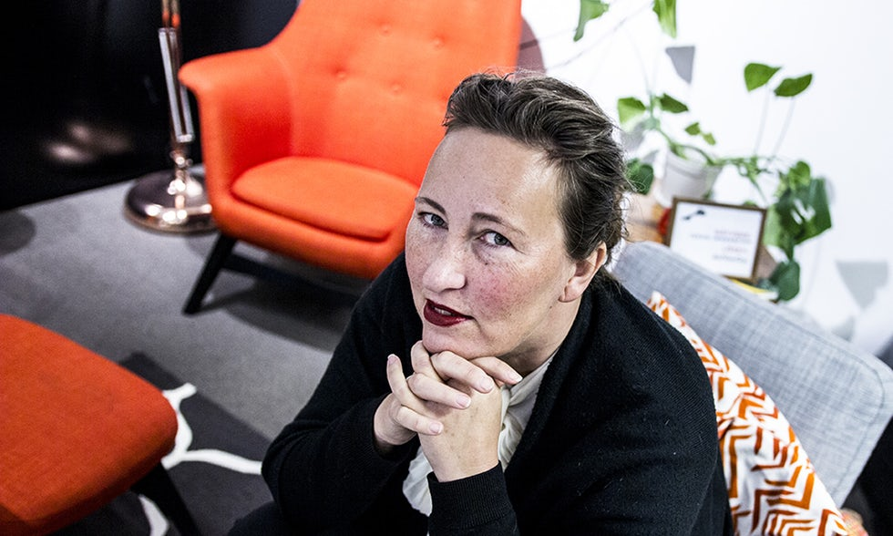
Anna Branten är vd för Ideon Innovation som ligger bakom The Yes Way.Bild: Pressbild
Sedan projektet The Yes Way drog igång förra året har saker börjat hända. Idag kommer sju av tio ansökningarna om att starta företag på Ideon Innovation från kvinnor.
Under 2018 har projektet fått 1,1 miljoner kronor från Sveriges innovationsmyndighet Vinnova för att ta fram nya sätt att stötta kvinnliga entreprenörer.
När blir det 50 procent kvinnliga grundare på Ideon Innovations inkubator?
– I dagsläget sitter man två år på inkubatorn och vi kan inte slänga ut något bolag. Vi räknar med att vi ska ha 50 procent vid det här treåriga projektets slut, i december 2020, säger Anna Branten.
Läs mer:Ny konferens för företagande kvinnor hålls i Lund
En av dem som deltar i konferensen The Yes Day för andra året i rad är Lundabiologen Lisa Heiberg. Hon har tillsammans med andra forskare på Köpenhamns universitet utvecklat ett avloppsfilter som förhindrar övergödning genom att filtrera bort fosfor från avlopp.
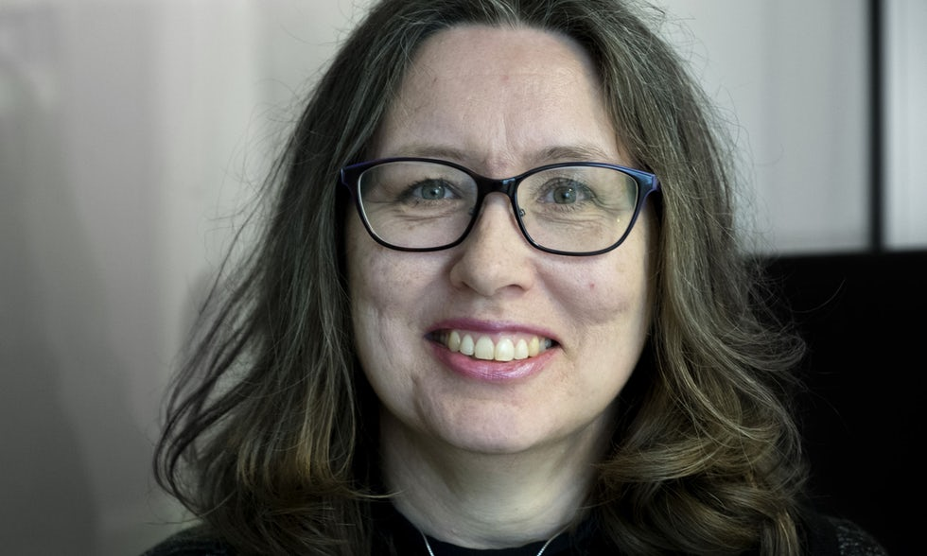
”Om det är så att kvinnor väljs bort verkar det ju obegripligt. Varför satsar man inte på kvinnors företag?” undrar Lisa Heiberg angående att bara en procent av riskkapitalet i Sverige går till kvinnor.Bild: Ingemar D Kristiansen
För två år sedan startade hon det dansk-svenska inkubatorbolaget Diapure på Ideon Innovation för att försöka nå ut på marknaden med sin produkt.
Bolaget belönades nyligen med titeln ”Morgondagens samhällsbyggande entreprenör 2018” som delades ut av Sveriges innovationsriksdag.
– När jag startade för två år sedan var det många som frågade: ”Orkar du det? Hur ska du hinna med allt?” Den typen av kommentarer tror jag inte att män får på samma sätt. Kanske handlar det om trygghet, att man känner att man måste ta ansvar för sin familj och därför inte vågar.
Hur är det att vara kvinna och entreprenör?
– Jag upplever det oftast som en fördel. Man sticker ut på ett positivt sätt bland alla grabbar. Men jag kommer ofta på mig själv att undra över hur andra ser mig. Allt med business är så nytt och jag måste hitta min roll som affärskvinna. Men jag har aldrig låtit såna tankar hindra mig.
– Däremot har jag ofta upplevt att jag inte alltid blir tagen på allvar i mitt sätt att kommunicera business. Det är som att om man ställer en fråga utstrålar man osäkerhet. Då får man ofta mansplaining som svar, istället för ett rakt svar på frågan.
Vad betyder konferensen The Yes Day för dig?
– Kvinnliga förebilder betyder jättemycket. Jag jobbar ju i avloppsbranschen så jag kan verkligen längta efter kvinnligt sällskap ibland. Förra året träffade jag en kvinnlig processingenjör som jag kanske skulle kunna samarbeta med. Det visitkortet höll jag hårt i. Jag har en kvinnlig coach. Det har också betytt mycket.
– Jag ser fram emot att höra alla spännande bakgrundshistorier om företag som idag går bra. Det har ju sällan gått spikrakt uppåt, säger Lisa Heiberg.

